 | INSTRUCTIVO PARA DILIGENCIAR DECLARACIÓN DE BIENES Y RENTAS
DIVISIÓN DEL TALENTO HUMANO

Definición

El presente instructivo permite en el Sistema de Información y Gestión del Empleo Público (SIGEP) realizar el correcto diligenciamiento de su declaración de bienes y rentas.

Contenido

Información para declaración de bienes y rentas

NOTA: Recuerde que usted diligencia su declaración de bienes y rentas cada año y el año que ingresa es el vencido.

Antes de comenzar con el diligenciamiento de su declaración de bienes y rentas asegúrese de contar con los siguientes datos:
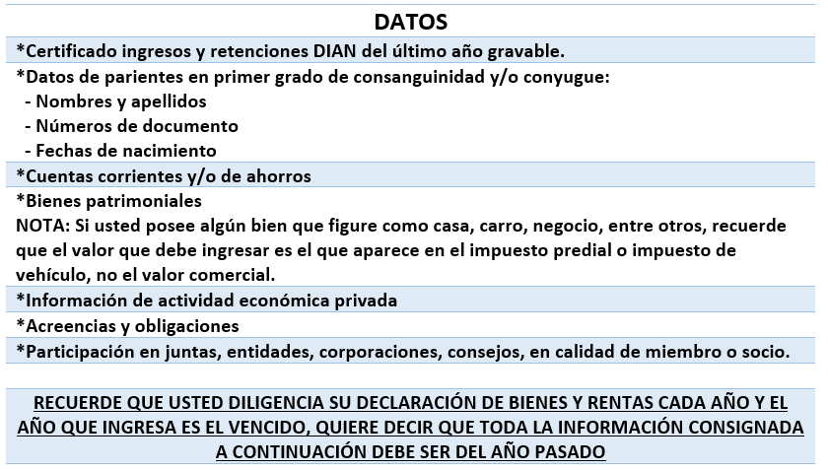

NOTA: Si usted es declarante ante la DIAN, tenga en cuenta que su declaración de bienes y rentas debe contener la totalidad de información que se encuentra en este formulario.

Ingresar al aplicativo SIGEP

- Ingresar al aplicativo de Sistema de Información y Gestión del Empleo Público –SIGEP, digitando la URL www.sigep.gov.co por cualquier navegador web, Chrome, Internet Explorer o Firefox, dando clic en SERVIDORES PÚBLICOS.
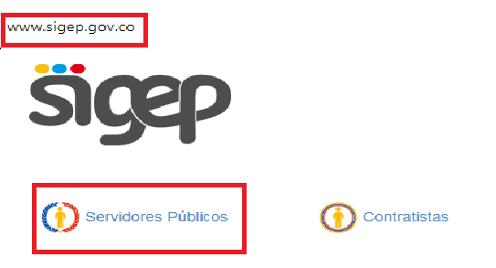

- En la ventana emergente encontrará al costado izquierdo los campos de: Cédula, contraseña y código de seguridad reCAPTCHA, para el ingreso a su hoja de vida en el SIGEP. Una vez diligenciado esos campos de clic en entrar para acceder al sistema.
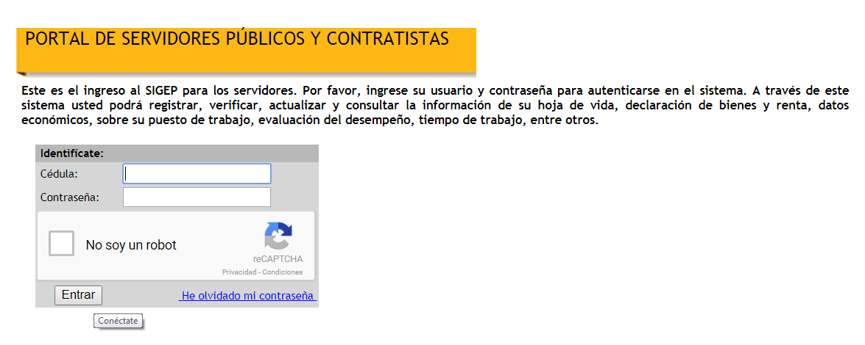

Aceptar términos y condiciones

Al ingresar al portal del servidor público, podrá encontrar su nombre y apellido en el costado superior derecho de la ventana, lea las condiciones del portal para continuar con el proceso y de clic en el botón acepto.
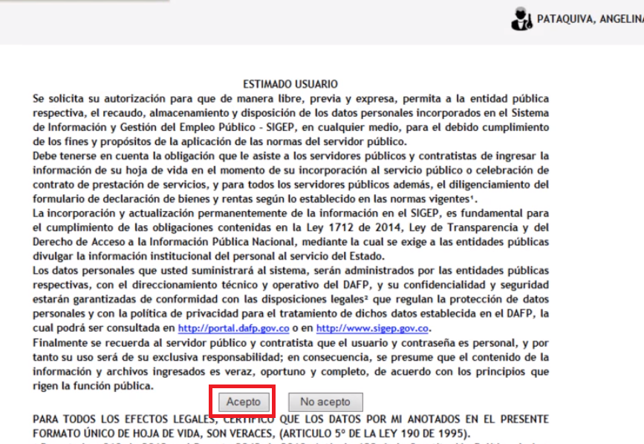

Seleccionar la opción

En el portal del Servidor Público podrá encontrar las opciones: “Hoja de Vida”, “Declaración de Bienes y Rentas”, “Encuestas”, entre otros. Diríjase a la opción “Declaración de Bienes y Rentas” y de clic.
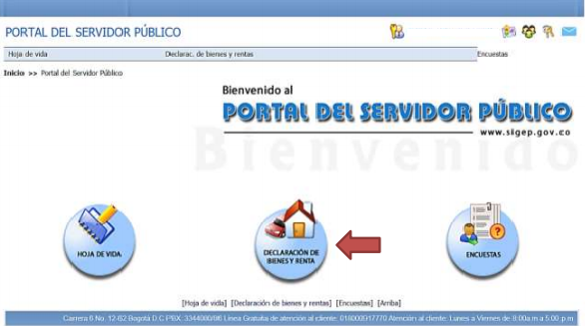

Acceder al diligenciamiento

- Al ingresar en declaración de bienes y rentas podrá acceder al diligenciamiento de la misma ya sea por el menú desplegable ubicado en la franja debajo del título portal de servidores o en un futuro por el primer ítem de la lista de los componentes de la declaración de bienes y rentas.
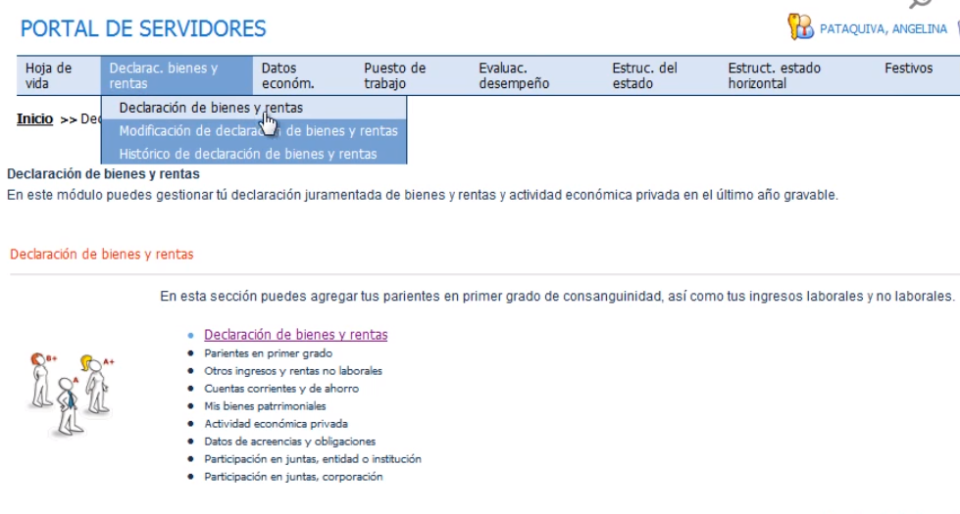

- Usted accederá al formato digital de Declaración de Bienes y Rentas que ha venido diligenciando en físico. Aparecerá una alerta que le indicará el tipo de declaración que va a registrar, recuerde tener toda la información a la mano de acuerdo a las diferentes secciones del formato de declaración de bienes y rentas y de clic en aceptar.
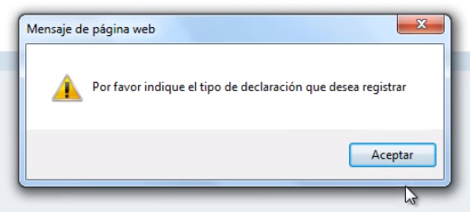

Seleccionar tipo de declaración

La declaración puede ser de tres tipos, elija “Periódica” si ha venido declarando, incluso si lo ha hecho en el formato físico, elija “Ingreso” si es la primera vez que se va a diligenciar este formato de la entidad donde labora o incluso si nunca ha declarado bienes y rentas o elija “Retiro” si es la última declaración que realizará por motivos de retiro del servicio de la entidad donde labora.”
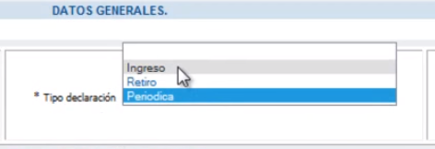

Ingresar período a declarar

Señale el período a declarar, seleccionando la fecha de inicio: año, mes y día, de clic en aceptar para llevar la información al formulario; en la fecha fin repita el mismo procedimiento: año, mes y día.

NOTA: Tenga en cuenta que el período a declarar es desde el primero de enero de 2019 al 31 de diciembre de 2019.

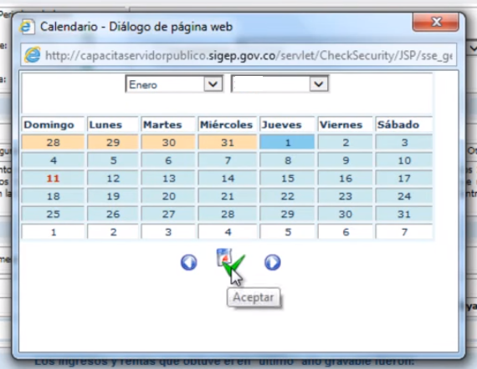
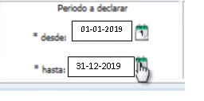

Información de ingresos y rentas

Proceda a ingresar la información de sus ingresos y rentas, cesantías, si hizo uso de ellas y demás ingresos, borrando los ceros que aparecen en los campos del formato. De clic al icono de verificación de color verde (añadir) para guardar la información diligenciada y de clic en el icono de la flecha que indica siguiente.

NOTA: En este campo ingrese la información del certificado de ingresos y retenciones de la DIAN que expide la entidad en la que labora.
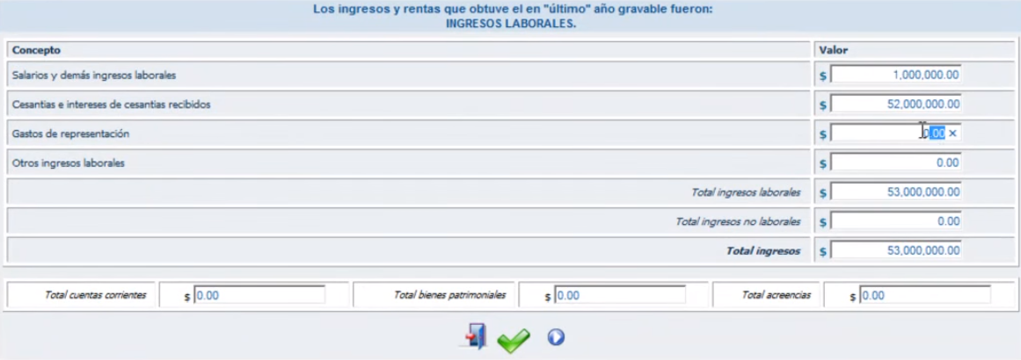

Información de parientes

La siguiente sección es la información de sus parientes en primer grado de consanguinidad y/o conyugue. Una vez usted haya diligenciado adecuadamente toda la información solicitada de clic en el icono de verificación de color verde-añadir.

NOTA:
- Recuerde que en la información señalada con un asterisco al costado izquierdo de cada campo del formato es de obligatorio cumplimiento.
- Posteriormente al diligenciamiento de la información, aparecerá un cuadro resumen con la información que usted acaba de consignar, la puede modificar dando clic en el botón actualizar o si desea la puede borrar con el botón eliminar; diligencie todas las personas que considere necesarias que cumplan con las condiciones de consanguinidad y parentesco. Los cuadros resumen aparecerán en todas las ventanas al añadir la información solicitada de cada sección. Para continuar de clic en siguiente.

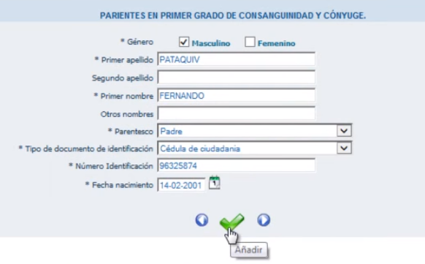

Información de ingresos y rentas no laborales

La siguiente pantalla es la de otros ingresos y rentas no laborales, diligencie la información requerida.

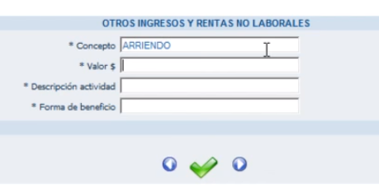

Cuentas corrientes y/o ahorro

En este ítem ingrese la información de cuentas corrientes y/o de ahorro que usted tenga con el saldo a 31 de diciembre de 2019 al terminar recuerde dar clic en “añadir”.

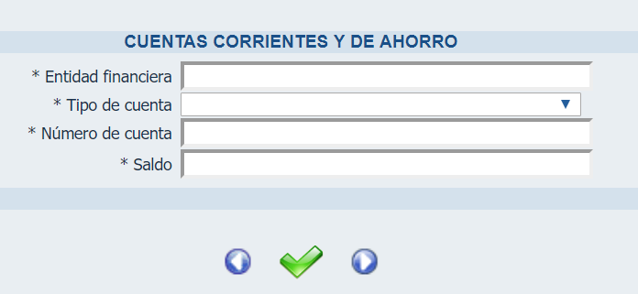

Información de bienes patrimoniales

A continuación, diligencie la información con respecto a sus bienes patrimoniales: en tipo de bien indique el tipo de bien que es: casa, apartamento o automóvil; en identificación del bien indique cualquier dato que haga posible la correcta identificación del bien: por ejemplo, en caso de una casa usted puede señalar el registro inmobiliario o la dirección del bien, en caso de un automóvil usted puede indicar el número de placa o la tarjeta de propiedad, recuerde que el valor a ingresar es el que proviene del avalúo catastral según el impuesto predial en el caso de casas y/o negocios. Al terminar de clic en añadir y de clic en siguiente.
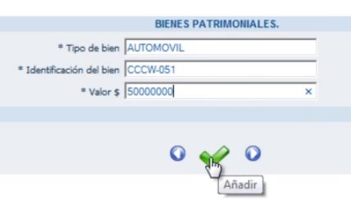

Información de actividad económica privada

Diligencie la información de actividad económica privada, en el campo detalle de las actividades señale las actividades que realiza de manera privada y en forma de participación señale de qué manera participa usted en esta actividad; por ejemplo, socio, miembro, colaborador, propietario, entre otras. Al terminar de clic en añadir y clic en siguiente.

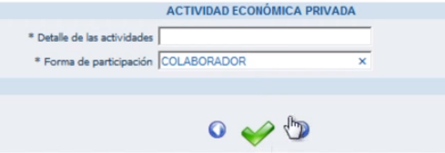

Información de acreencias y obligaciones

Consigne los datos de sus acreencias y obligaciones, tales como: Deudas a entidades bancarias, personas naturales, tarjetas de crédito, créditos en almacenes, etc.
En el campo entidad o persona: agregue con quien tiene la acreencia; en concepto: señale de forma concreta el tipo de deuda que tiene con esa persona o entidad y finalmente en saldo ingrese aquel en el que se encontraba la deuda al año pasado. Al terminar de diligenciar toda esta información proceda a dar clic en añadir y siguiente.

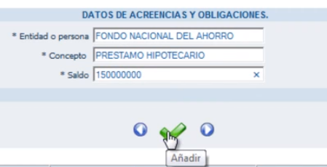

Participación en juntas, concejos, sociedades y asociaciones

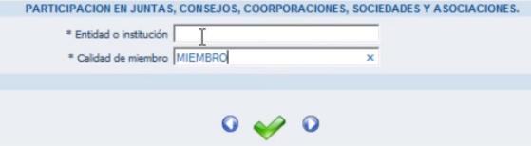
- Señale su participación en juntas, entidades o instituciones en calidad de miembro, al terminar de clic en añadir y de clic en siguiente.

- Finalmente diligencie la información de su participación en juntas o corporaciones en calidad de socio. Al terminar de clic en añadir.
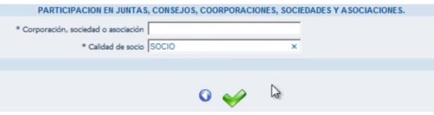

NOTA:
- Si usted no cumple alguno de los ítems, llene los campos con NO APLICA y en los valores poner el número cero.
- De esta manera se finaliza el proceso de diligenciamiento de la declaración de bienes y rentas.

Modificación de declaración de bienes y rentas

Si después de haber finalizado su declaración de bienes y rentas usted encontró algún error o inconsistencia en la información consignada previamente, la puede modificar a través de la opción modificación de declaración de bienes y rentas que podrá encontrar en el menú desplegable, debajo del título portal del servidor público, el sistema automáticamente arrojará para modificar la última declaración de bienes y rentas que se diligenció.
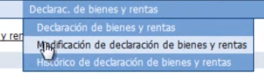

- Usted podrá diferenciar que está modificando la declaración de bienes y rentas porque el status de la declaración pasará a indicar actualizar, a continuación, diligencie los datos que considere deben modificarse según los procesos que ha realizado con anterioridad.
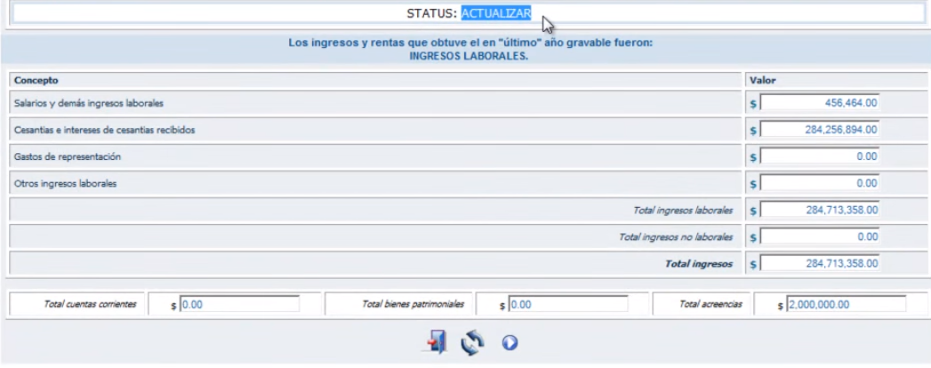

Acceso al histórico de declaración de bienes y rentas

Para acceder al histórico de sus declaraciones diríjase al menú desplegable debajo del título portal del servidor público y seleccione allí histórico de declaración de bienes y rentas. Una vez allí usted podrá consultar las declaraciones que haya realizado tanto en períodos anteriores como las declaraciones con inconsistencias y corregidas; esto en razón de proteger la información que se consigna en el sistema y que el usuario pueda tener evidencia de sus declaraciones y de las correcciones que realiza.
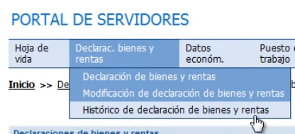

NOTA: No olvide que todas las declaraciones de bienes y rentas quedan guardadas en el histórico de declaración de bienes y rentas, tanto las corregidas como las antiguas que presentan alguna inconsistencia.

- Para consultar los datos consignados en una determinada declaración de clic en la lupa del costado derecho, para imprimir una declaración de clic en la impresora.

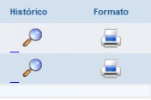

NOTA: La declaración de bienes y rentas debe ser impresa y firmada para entregar a la oficina de Gestión de la Información Laboral.

Salida segura

Si considera que ha diligenciado correctamente el formato de declaración de bienes y rentas y desea terminar, de clic en el icono salida segura, representado por una puerta que encontrara en la esquina superior derecha.



Consultas y asesorías

Para consultas y asesorías puede comunicarse al teléfono 3344080 extensión 212 o
214.
O enviar sus inquietudes al correo electrónico: eva_soportesigep@funcionpublica.gov.co
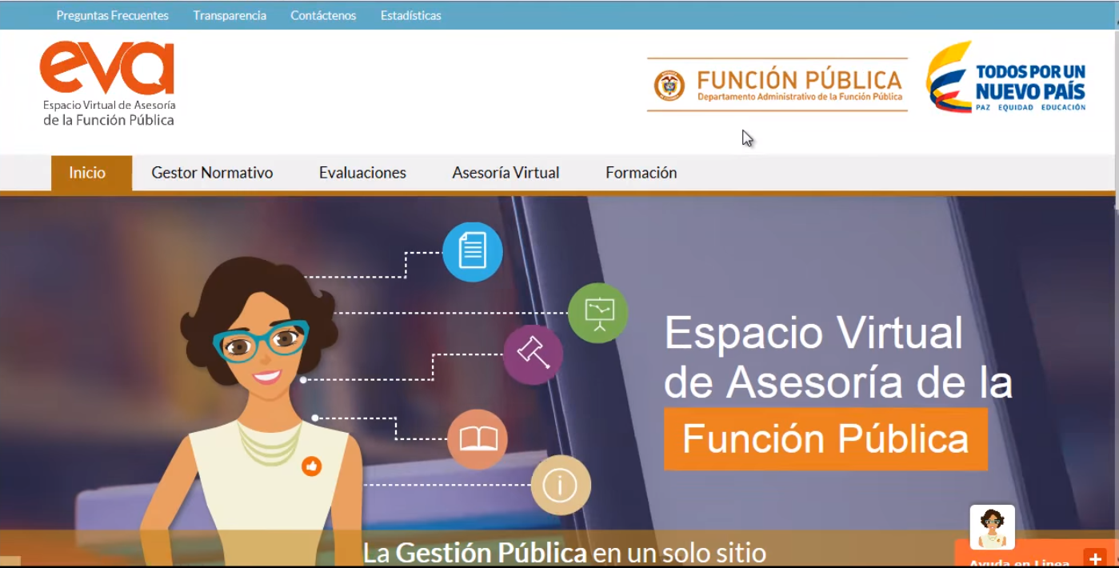

NOTA: Recuerde que EVA es nuestro nuevo espacio virtual de asesoría de la función pública.

Para recordar

- El diligenciamiento de la Declaración de Bienes y Rentas no exime al servidor público de la entrega de este documento en físico y firmado para anexar a su historial laboral.
- Esta información es sujeto de auditoría por las contralorías y el departamento de administración pública.
- Recuerde cada año ingresar una nueva declaración ya que si se va por el campo de modificación la fecha no cambiaría.

Glosario

Video “Como diligenciar su declaración de bienes y rentas”: www.youtube.com/watch?v=Jyo1FdO8Abg

Nota de cambio

No aplica para la primera versión.

Elaboró: | Revisó: | Aprobó:
Fecha: | Fecha: | Fecha:

